ВИНТАЖНАЯ ГРАФИКА
http://www.liveinternet.ru/users/ir-ka/post264564691/
Художник Loui Jover из Австралии (Квинсленд) рисует пером и чернилами на страницах старинных книг. Создаёт винтажные шедевры. При этом ему удаётся показать сложные эмоции на лицах. Странное сочетания изображения на страницах с буквами. Я уже три дня не могу отвести от них глаз. И мне почему-то кажется, что Loui Jover не будет против, если мы используем его идеи для своих частных интерьеров...

Эта картина, например, называется Одиночество...

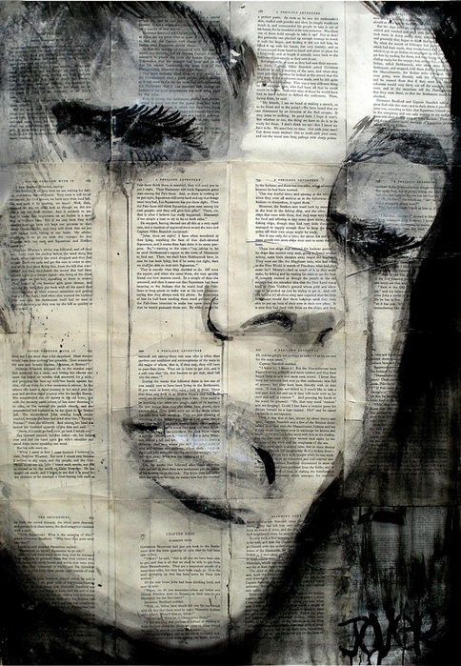

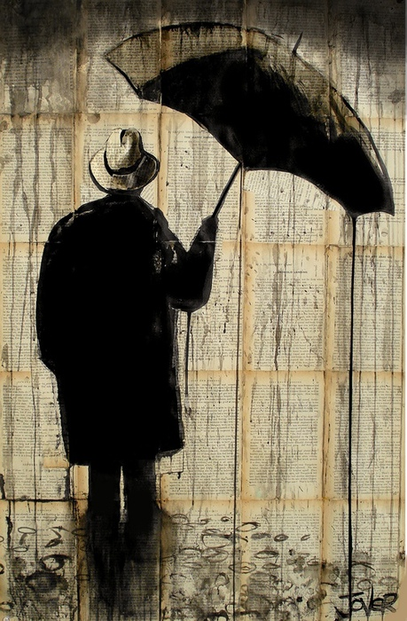

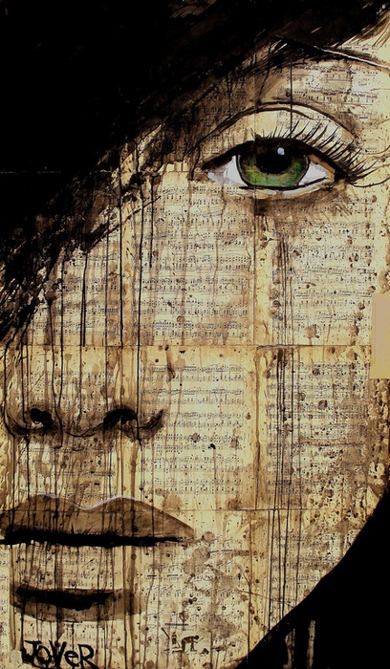

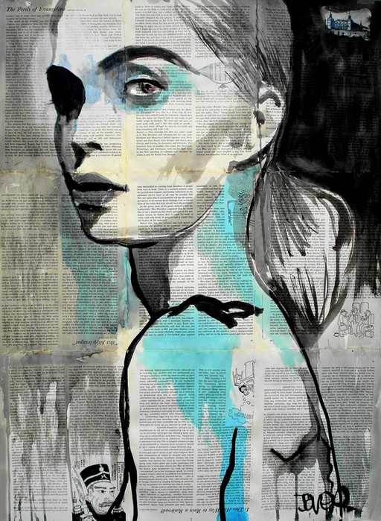

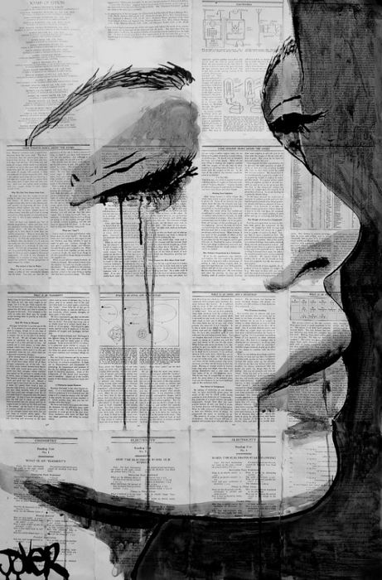

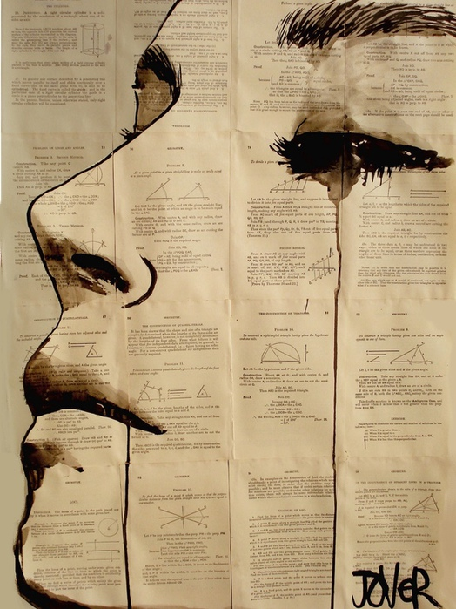

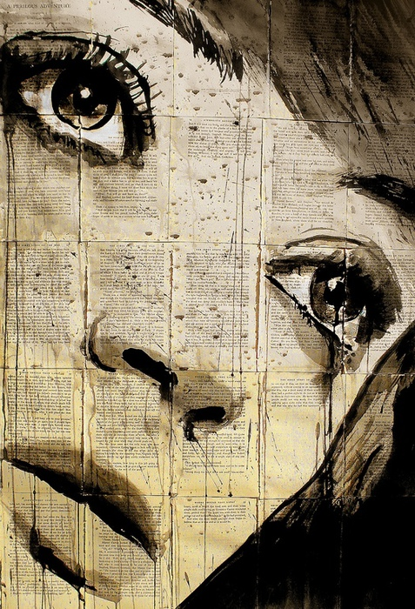

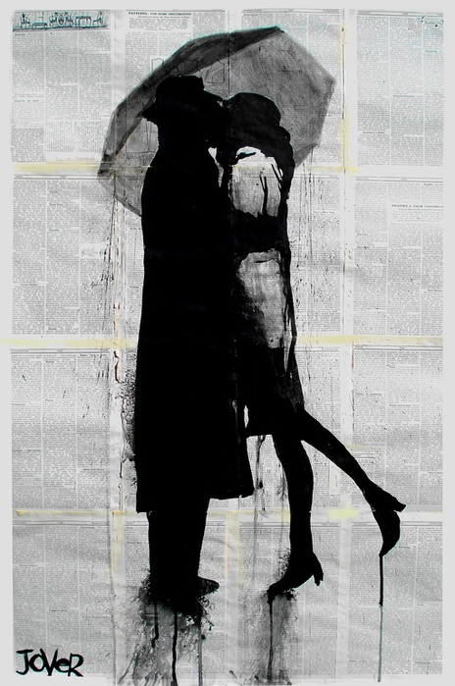

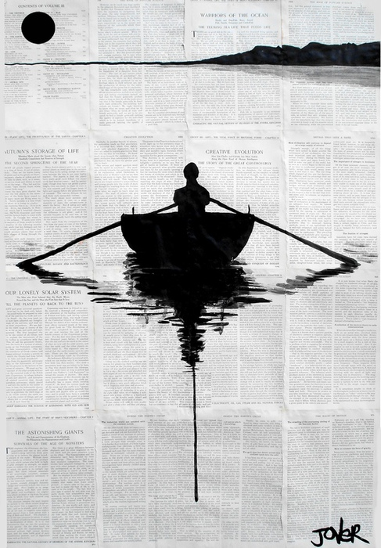

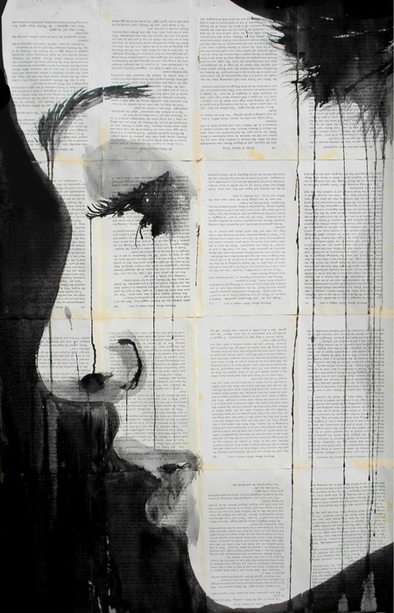

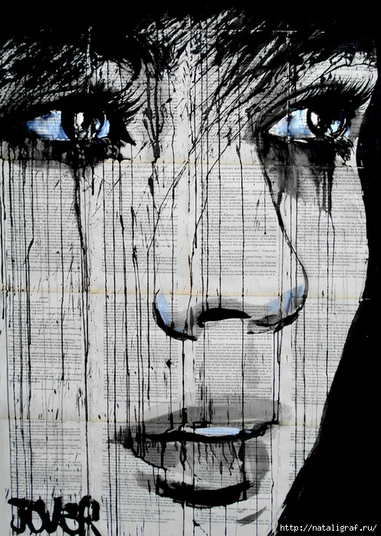

Просто чудо чудное! Как же мне это нравится! Думаю, мы можем использовать технику и для своих шедевров. Так, между прочим, каждая картина художника стОит $ 350!

